Організація самостійної освітньої діяльності здобувачів освіти
під час вивчення математики в умовах дистанційного навчання
ЗМІСТ

ВСТУП | 10
1. Опис умов реалізації педагогічної ідеї | 15
2. Модель упорядкування освітніх дій в умовах дистанційного навчання | 18
3. Результативність | 20
ВИСНОВКИ | 22
СПИСОК ВИКОРИСТАНОЇ ЛІТЕРАТУРИ | 23
ДОДАТОК 1. Майстер-клас | 25
ДОДАТОК 2. Розклад дистанційного навчання (синхронний, асинхронний) | 30
ДОДАТОК 3. Вибірковий навчальний продукт самостійної освітньої діяльності здобувачів освіти | 31
ДОДАТОК 4. «Лабораторний журнал» | 34
ДОДАТОК 5. Презентація за темою «Сума кутів трикутника» | 37

ВСТУП
Дистанційне навчання ввірвалось у наше життя, і стало очевидним, що для його ефективної організації потрібно зробити кроки не зовсім звичні для педагога, але важливі для організації освітньої діяльності школярів. Комп’ютерні технології, які стали посередником між учителем і учнем, відсунули на другий план живе спілкування, натомість вийшли інформаційні повідомлення, завдання, питання, завдяки яким створюються умови для здійснення освітньої діяльності. Епоха діджиталізації народжує своїх дітей, а разом із ними нового вчителя, який має свою енергію не вгамовувати, не приборкувати, а спрямовувати на ті орбіти, якими рухається сучасний світ.
У таких умовах слід навчати вміння обирати, виокремлювати, аналізувати, зіставляти, порівнювати, знаходити з мільйона одне, але найцінніше, найнеобхідніше, бо вже завтра випускник буде мислити над сенсом власного життя. Тому основним у роботі вчителя є добір навчального ресурсу, технологій організації з цим ресурсом і впорядкування освітніх дій, які спонукають здобувача освіти до самостійної діяльності. Суспільство, постійно змінюється й потребує людей, які здатні самостійно мислити. Саме тому вчителі шукають такі засоби, які б допомагали учням набути вміння самостійно вчитися.
У свій час К. Ушинський висловив думку, яка і нині є важливою для навчання: «Слід постійно пам’ятати, що треба передавати учневі не тільки ті чи інші знання, але й розвивати в ньому бажання і здатність самостійно, без учителя, засвоювати нові знання» [12, с. 345].
П. Підкасистий зауважує, що предметом учіння є не лише засвоєння знань, умінь і навичок, а й сам процес діяльності. За такого підходу самостійність не є уродженою рисою особистості, вона формується в процесі діяльності [8].
Дистанційне навчання, як форма організації освітнього процесу, учасники якого взаємодіють за допомогою сучасних цифрових технологій, набуло не тільки значимості, але й поставило перед учителем питання, на які він сьогодні не може дати однозначних відповідей. Серед них такі, як: «Який режим навчання – синхронний чи асинхронний – є більш ефективним для самостійної організації освітньої діяльності школярів? Які електронні ресурси та платформи є зручнішими для здобувачів освіти? Які саме умови в дистанційному навчанні сприяють самостійній освітній діяльності?» Час покаже й допоможе дати відповіді на ці питання, адже все перевернулося: не вчитель пояснює матеріал, а сам школяр здобуває нові знання! Для відчуття успішності в навчанні основною вимогою до учня залишається вміння самостійно опрацьовувати навчальний ресурс, за вчителем – здатність організовувати, коригувати та оцінювати навчальні досягнення.
Актуальність теми. Сам час визнав, що традиційна модель витісняється іншими, сучасними технологіями навчання, серед яких і модель «Перевернутий клас», що потребує до себе неабиякої педагогічної уваги. Адже вона вимагає від учителя алгоритмізації освітньої діяльності, структурування освітніх ресурсів, добору такого навчального матеріалу, щоб учень був спроможний опрацьовувати його самостійно. В онлайн режимі обговорюються проблемні питання, на які школяр хоче отримати відповіді. Саме ця модель дозволяє відійти від лекційного, фронтального спілкування, що не виправдовує себе в дистанційному форматі навчання.
П. Стефаненко доводить, що поряд із певними досягненнями проблема організації самостійної діяльності учнів під час дистанційного навчання потребує подальшого дослідження, оскільки ще не вироблено системного підходу до її розв’язання, недостатньо виявлено зв’язок принципів дистанційного навчання із загальнодидактичними принципами; недостатньо застосовуються найбільш ефективні зарубіжні педагогічні технології дистанційного навчання, які можливо адаптувати до умов України; повільно ведеться розробка й апробування власних технологій; не розроблено технології індивідуалізації дистанційного навчання, що є необхідною умовою його інтерактивності [10].
Аналіз освітянської практики дозволяє визнати, що існує протиріччя між необхідним рівнем організації самостійної діяльності в дистанційному навчанні та її фактичним, зокрема між рівнем забезпеченості навчальним ресурсом школяра для здійснення самостійної освітньої діяльності та реальним. Більшість навчального ресурсу, який надається здобувачу середньої освіти, не структурований, а навчальні дії не впорядковані, а саме від цього залежить ефективність здійснення самостійної освітньої діяльності та ситуація успіху для дитини.
Зв’язок досвіду з джерелами. Дистанційне навчання на сьогодні є одним із ключових напрямів розвитку освітньої системи України. Тож зробимо екскурс у наукові визначення цього поняття. Поняття «дистанційне навчання» було сформульоване такими вченими, як М. Томпсон, М. Мур, А. Кларк та іншими, і кожен із цих авторів підкреслював, що «це така форма організації освітнього процесу, основою якої є самостійна робота людини, яка навчається. Це дає змогу навчатись у зручний для людини час та у віддаленому від викладача місці» [7]. Дистанційне навчання в роботах вітчизняних науковців В. Бикова, Д. Матухіна, Є. Полат та інших розглядається як принципово нова форма навчання, як система [9].
Є. Полат вважає, що дистанційна освіта не є модернізацією чи аналогом заочного навчання, а впроваджується як принципово нова форма навчання. Різниця цих форм полягає у факторах інтерактивності, засобах реалізації всіх компонентів системи навчання, у специфіці використання послуг Інтернету в умовах дистанційної освіти [9].
В.Вишнівський, М.Гніденко та інші вважають, що «дистанційне навчання» представляє собою нову організацію освіти, яка ґрунтується на використанні як кращих традиційних методів отримання знань, так і нових інформаційних і телекомунікаційних технологій, що реалізуються за принципами самоосвіти». Автори наголошують, щоб дистанційне навчання було максимально ефективним, його потрібно правильно організувати за допомогою системи організаційних, технічних, програмних та методичних заходів [1].
М.Прибилова, аналізуючи основні проблеми дистанційного навчання, у своїй статті підкреслює, що «особливість дистанційної форми навчання якраз і полягає в тому, що тут навчальний процес майже на всі 100% складається саме із самостійної роботи. Таким чином, головною вимогою до дистанційника є високий рівень навичок самостійної роботи» [7].
Д. Васильєва, учитель математики, на підставі власного досвіду наголошує на тому, що «під час дистанційного навчання основне – не оцінити учнів, а навчити їх самостійно навчатися» [2].
Слід акцентувати увагу: у чинній Навчальній програмі з математики для учнів 10-11 класів загальноосвітніх навчальних закладів (Профільний рівень) указується, що учень повинен уміти користуватися відповідними джерелами для пошуку математичної інформації, уміти самостійно її проаналізувати та передати математичну суть (у текстовій, графічній, табличній, знаково-символьній формах) [4]. Зрозуміло, що формування цих умінь не залежить від форми організації навчання – традиційної чи дистанційної; педагог має усвідомлювати, що учень може набути цих умінь лише в умовах, які сприяють їх набуттю.
У матеріалах із педагогіки в інтернеті [3] зазначено: «Чіткий план організації дій при виконанні різних вправ підвищує їх ефективність. Часто безпорадність учня під час вирішення завдання є наслідком його методичних невмінь, а не проблем у знаннях. Проте, не часто можна бачити самостійні роботи, які б були спрямовані на формування прийомів пізнавальної діяльності учнів, навчали їх способів і прийомів самостійної діяльності, а самостійна діяльність повинна бути організована таким чином, щоб сприяла виробленню в учнів навичок та умінь самостійної діяльності».
Виходячи з проведеного аналізу джерел, можна зробити висновок, що дистанційна форма навчання змушує вчителя акцентувати увагу на створенні умов для розвитку в учнів навичок самостійної діяльності під час роботи з навчальним ресурсом. Для зосередження уваги на значущих аспектах інноваційних пошуків педагогічної діяльності були визначені об’єкт і предмет дослідження.
Об’єкт дослідження. Процес організації самостійної освітньої діяльності здобувачів середньої освіти під час дистанційного навчання.
Предмет дослідження. Рівень структурованості навчального ресурсу та педагогічні умови організації роботи з ним під час дистанційного навчання
Мета дослідження. Емпірично довести, що структурованість навчального ресурсу й упорядкованість здійснення освітніх дій з цим ресурсом відповідно до розробленої моделі упорядкування освітніх дій в умовах дистанційного навчання впливають на ефективність засвоєння нових знань здобувачами та вироблення в них умінь самостійно опрацьовувати навчальний матеріал в умовах дистанційної форми навчання.
Гіпотеза дослідження ґрунтується на припущенні, що структурування навчального ресурсу моделі упорядкування освітніх дій в умовах дистанційного навчання, визначенні послідовності здійснення освітніх дій під час дистанційного навчання сприяють підвищенню ефективності та усвідомленості засвоєння навчального матеріалу з математики. За умов гармонійного поєднання з моделлю «Перевернутий клас» і використання навчальних освітніх платформ в учнів формуються вміння самостійно засвоювати нові знання з математики та розвивати здібності аналізувати, виокремлювати, порівнювати, робити висновки.
Завдання дослідження:
- означити теоретичні засади організації дистанційного навчання, спираючись на аналіз вітчизняної та зарубіжної психолого-педагогічної літератури з обраної проблеми;
- поглибити знання про особливі умови організації самостійної діяльності учнів в умовах дистанційного навчання на підставі аналізу наукової літератури та практичного досвіду;
- емпірично довести, що запропоновані інноваційні педагогічні умови організації самостійної діяльності учнів під час дистанційного навчання впливають на підвищення ефективності засвоєння нових знань із математики;
- емпірично перевірити вплив структурованого навчального ресурсу, алгоритмізації освітньої діяльності на підвищення ефективності організації дистанційного навчання;
- розробити модель упорядкування освітніх дій з навчальним ресурсом в умовах дистанційного навчання.
Новизна педагогічної ідеї полягає у створенні моделі упорядкування освітніх дій з навчальним ресурсом, особливих дидактичних умов, які сприяють виробленню в учнів уміння самостійно працювати з цим ресурсом, усвідомлено засвоювати нові знання під час дистанційного навчання Означені умови забезпечуються завдяки поєднанню дидактичних принципів організації самостійного навчання з використанням моделі «Перевернутий клас».
Практичне значення одержаних результатів. Розроблена модель упорядкування освітніх дій з урахуванням моделі «Перевернутий клас» і педагогічні умови її реалізації можуть бути корисними для вчителів математики та інших предметів, які зацікавлені в підвищенні ефективності організації самостійної освітньої діяльності здобувачів освіти в умовах дистанційного навчання.
Опис умов реалізації педагогічної ідеї. Сенс математики не змінюється, оскільки вона містить у своїй основі продукт еволюції людства. Ставлення до цариці наук і в школі, і в буденному дорослому житті має тільки зміцнюватися, оскільки цифрова трансформація – це не тимчасове явище, а глобальна тенденція, «вигідність» якої полягає в переформатуванні педагогічного мислення на організацію освітнього процесу з цифровими технологіями, які стають джерелом педагогічних ідей. Час диктує вчителю, що вміння спілкуватися з використанням цифрових технологій, комунікувати з учнями на відстані, мотивувати їх до самостійної освітньої діяльності, допомагати батькам – це стає вагомою частиною діяльності сучасного компетентного вчителя.
Організація дистанційного навчання відбувається з використанням сервісу Google Classroom. Серед різних віртуальних освітніх платформ сервіс Google Classroom вирізняється, перш за все, простотою у використанні.
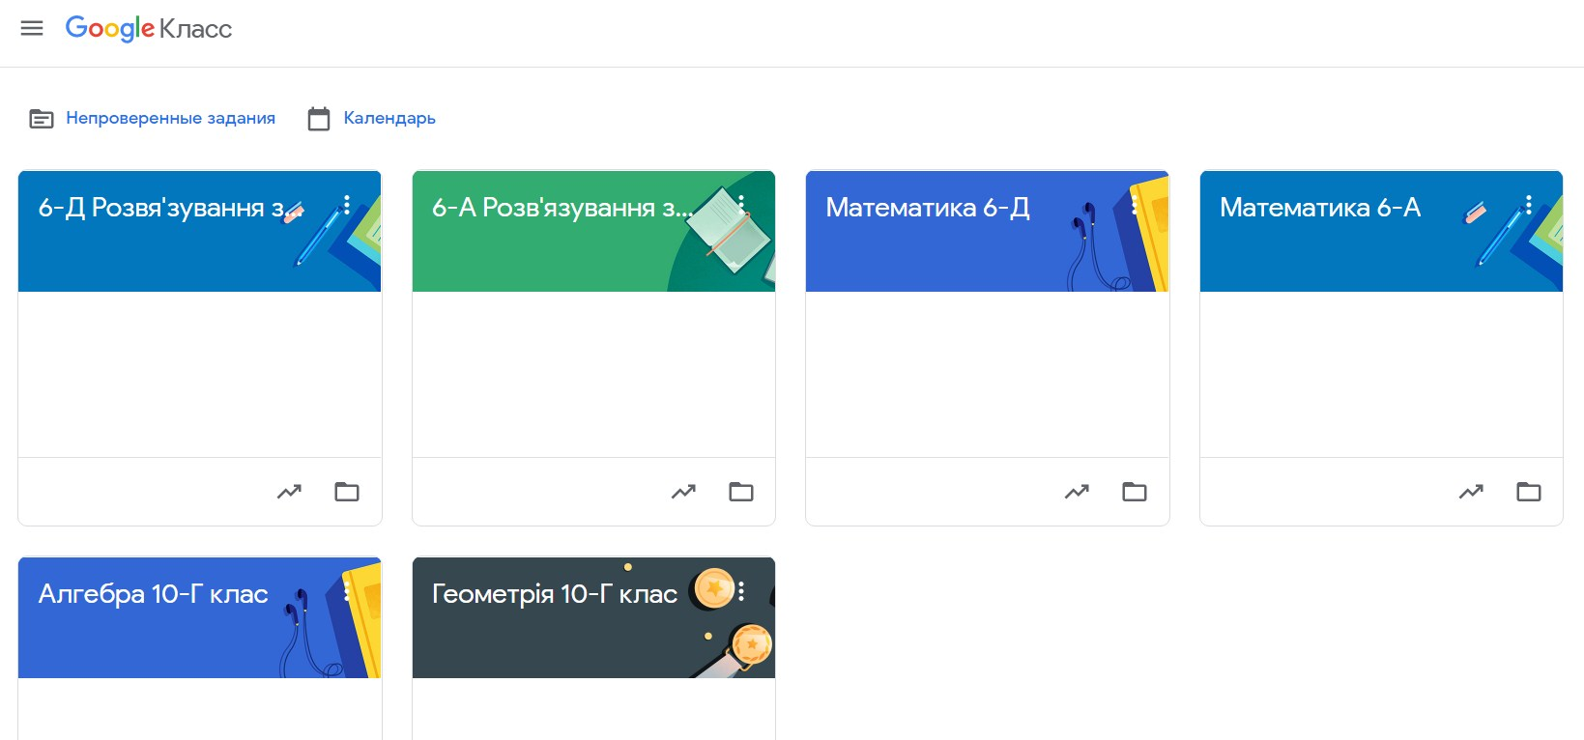
Рис. 1. Сервіс Google Classroom
Він не потребує спеціального навчання для створення курсу, а також надає можливість управляти освітньою діяльністю учнів. Крім того, за потреби можна проводити інтерактивні заняття, виходити за межі підручника, долучаючи учнів до Інтернет-ресурсів, надсилати зауваження та отримувати зворотну інформацію.
Комунікація між учнем і вчителем в он-лайн режимі відбувається на платформі ZOOM. А можливості платформи Сlasstime дозволяють виявляти рівень навчальних досягнень учнів за допомогою тестів. Технічні можливості платформи приваблюють тим, що можна створювати власні тести, спрощується перевірка робіт і сумісне використання із сервісом Google Classroom.
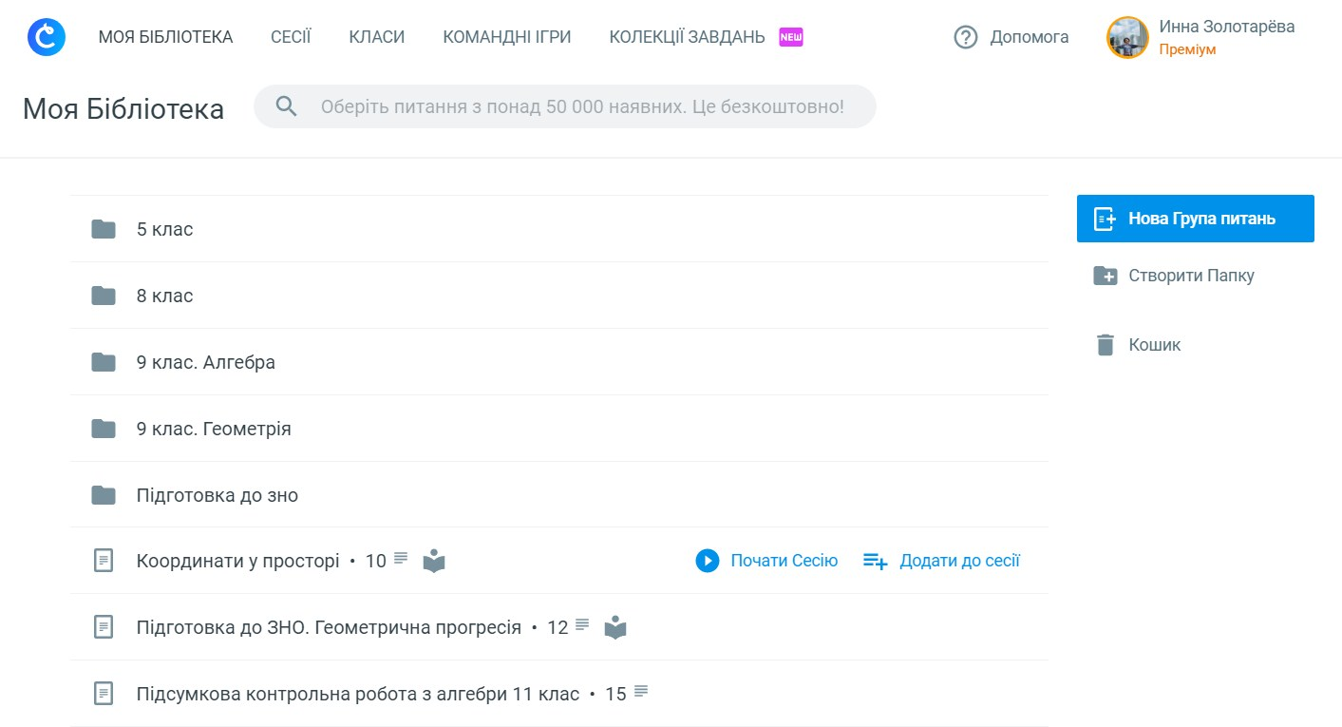
Рис. 2. Бібліотека сервісу Google Classroom
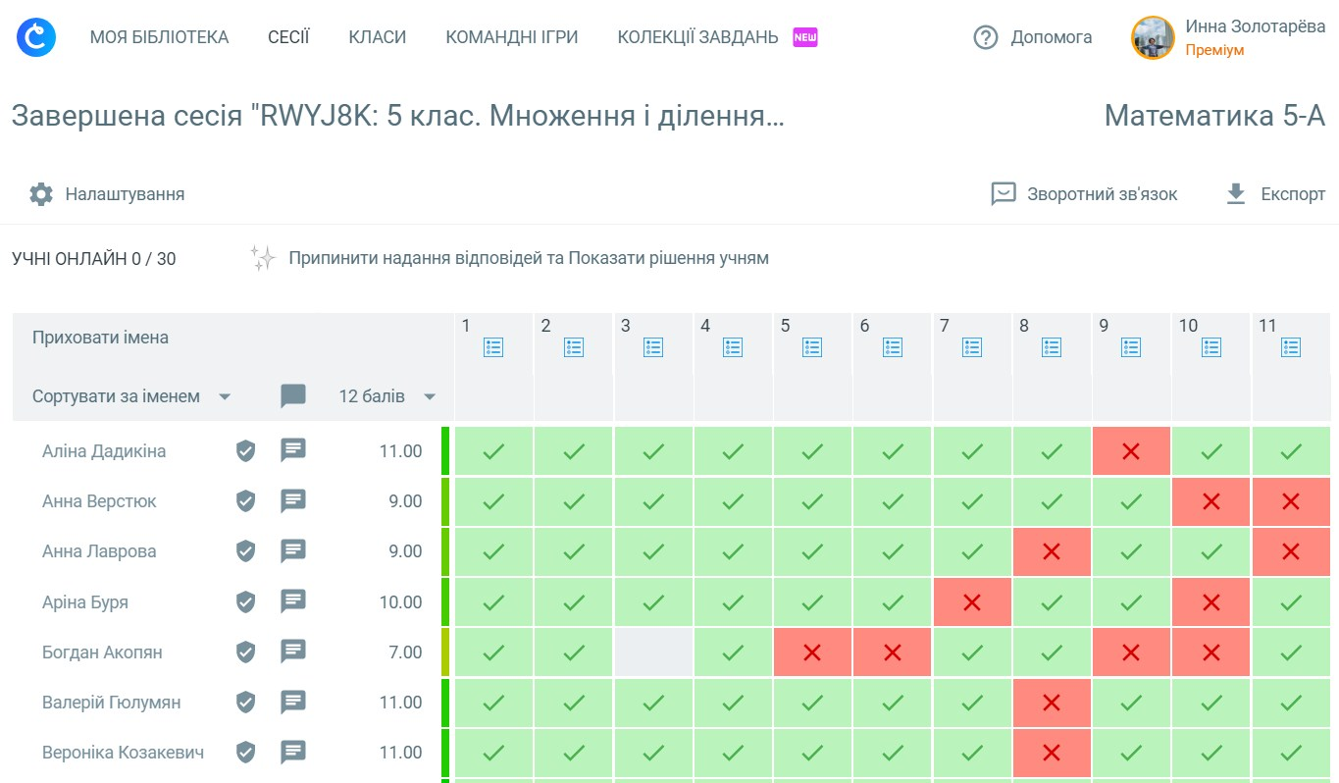
Рис. 3. Відповіді учнів на тести
Також є можливість відстежувати прогрес кожного учня в освітній діяльності. Для здійснення он-лайн спілкування використовується проєкт «На урок».
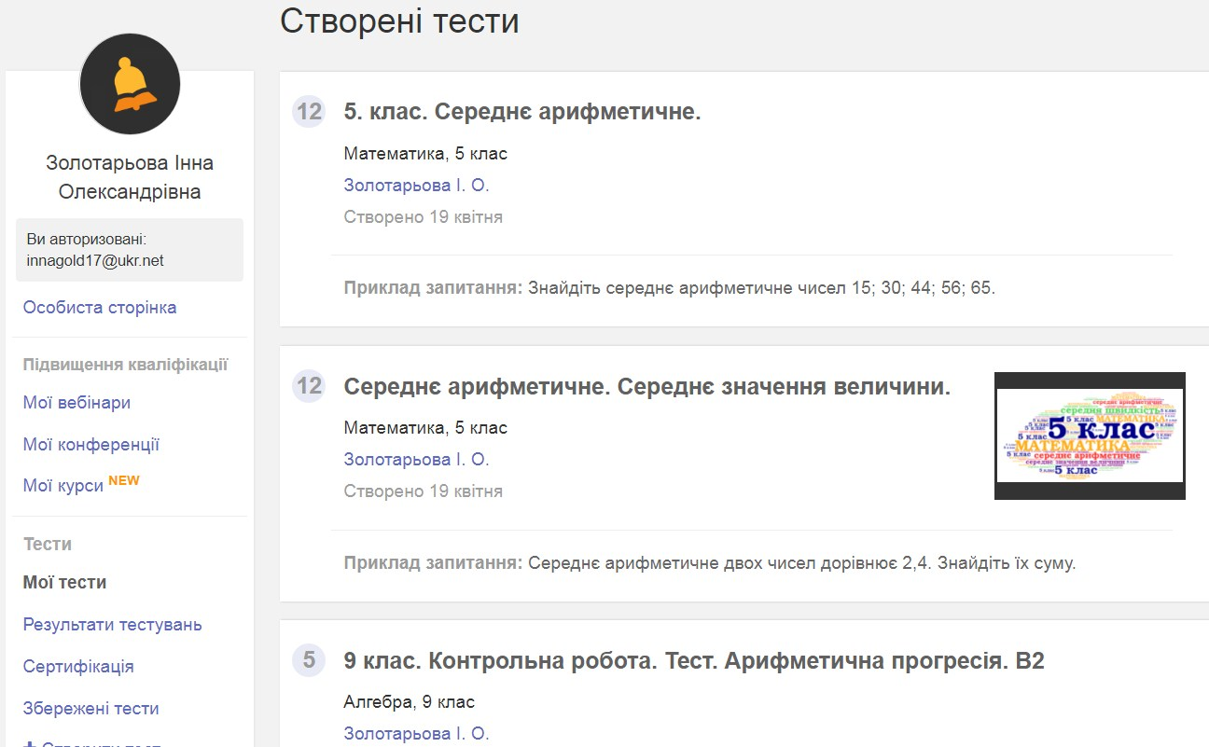
Рис. 4. Вкладка проєкту «На урок» для створення тестів
Ці платформи сприяють дотриманню академічної доброчесності, що є позитивним фактором під час засвоєння математичних знань, вироблення обчислювальних умінь, навичок розв’язування математичних задач.
На електронному ресурсі онлайн-сервісу Quizlet учні працюють у різних режимах: тренувальному, навчальному, ігровому. Усе це спрямовується на розвиток таких учнівських компетентностей: усвідомлено оперувати термінами, поняттями, складати математичні моделі, інтерпретувати та оцінювати результати тощо.
LearningApps.org – онлайновий сервіс, який дозволяє створювати інтерактивні вправи. Він є конструктором для розробки різноманітних завдань із різних предметних галузей для використання на уроках і в позаурочний час як для малечі, так і для старшокласників.
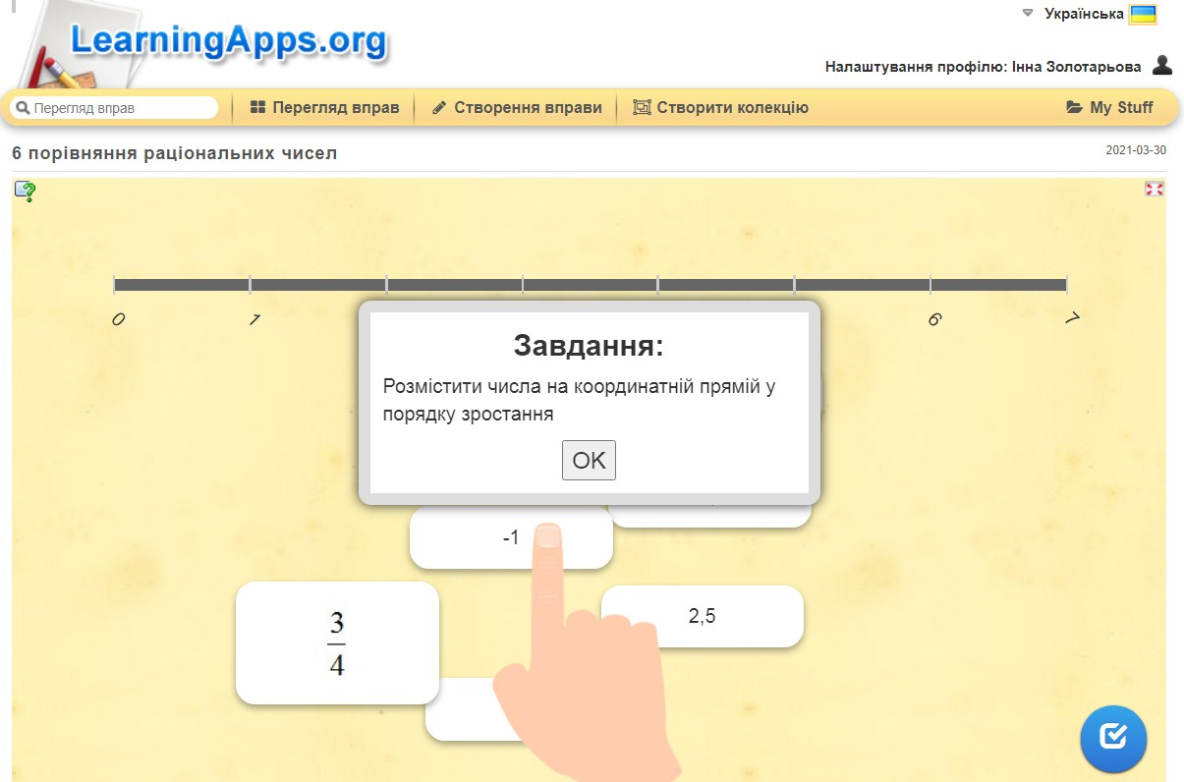
Рис. 5. LearningApps для створення інтерактивних вправ
Доречним є використання електронного ресурсу «Мій клас», завдяки якому створюються умови для контролю теоретичних основ із математики, а також для вироблення вмінь розв’язувати математичні задачі. Пропонуються тести, що дозволяють учням самостійно виявляти помилки. Під час синхронного режиму дистанційного навчання унаочнюється теоретичний матеріал за допомогою мультимедійної презентації, використовуються пакети динамічної геометрії DG, GeoGebra, програми для побудови графіків. Завдяки мультимедійним засобам створюються умови для розвитку в учнів абстрактного мислення.
Слід зазначити, що в умовах дистанційного навчання особливого значення набуває постійний зв’язок із батьками. Як виявилось, доцільним є проведення батьківських зборів на платформі ZOOM, на яких учитель знайомить учнів і батьків із розкладом занять; акцентує увагу на тому, що відбудуться в синхронному чи в асинхронному режимі. Крім того, з батьками проводиться тренінг для вироблення вмінь правильно користуватися сервісом Google Classroom іелектронним щоденником ОШкола, надаються відповіді на запитання, які їх хвилюють (додаток 1).
Також необхідним є розробка розкладу, за яким визначаються режими організації дистанційного навчання (синхронний, асинхронний). Розклад дистанційного навчання відповідає загальному гімназійному (приклад у
додатку 2).
Перелічені технічні можливості вказують на те, що під час дистанційного навчання створюються організаційні умови здобувачам для здійснення освітньої діяльності. Проте цього замало для усвідомленого засвоєння навчального матеріалу самостійно.
Під час дистанційного навчання необхідним є визначення послідовності здійснення освітніх дій таким чином, щоб учням було зрозуміло як саме й доступно опрацьовувати програмний матеріал.
2. Модель упорядкування освітніх дій в умовах дистанційного навчання
Спочатку була розроблена орієнтовна схема для самостійного опрацювання нової теми 9-го класу «Квадратична функція, її графік і властивості»:
- Ознайомитися з відео автора Inna Maskiv ВЕКТОР НА ОСВІТУ (посилання https://www.youtube.com/watch?v=3sSZ3SN8TYI )
- Записати в зошит визначення квадратичної функції, користуючись навчальним ресурсом підручника (Алгебра: підруч. для 9 кл.загальноосвіт. навч. закладів / А.Г. Мерзляк, п. 11, стор. 98 ).
- Скласти алгоритм побудови графіка квадратичної функції.
- Підготувати навчальний продукт для оцінювання (графік квадратичної функції, побудований за складеним алгоритмом).
- Підготувати проблемні питання для он-лайн спілкування, під час якого вони будуть обговорюватись.
- Прикріпити завдання до Google Classroom. Термін виконання - 2 дні.
З вибірковими результатами опрацювання нового навчального матеріалу здобувачами освіти за запропонованою орієнтовною схемою можна ознайомитись у додатку 3.
На підставі досвіду організації самостійної освітньої діяльності під час дистанційного навчання створена модель упорядкування освітніх дій, що представлена на рисунку 6.
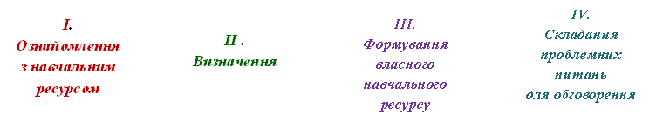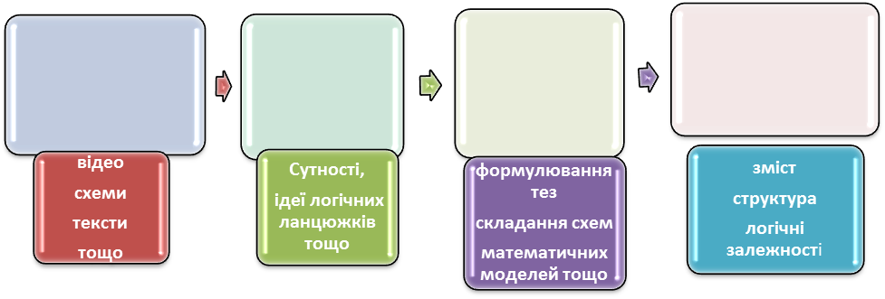
Рис. 6. Модель упорядкування освітніх дій в умовах дистанційного навчання
Структурування навчального ресурсу та упорядкування освітніх дій з використанням моделі упорядкування освітніх дій дозволяють організовувати самостійну освітню діяльність в умовах дистанційного навчання в режимі дослідження. Для реалізації такого дослідження обрана тема «Сума кутів трикутника». Завчасно учню надається «Лабораторний журнал» (додаток 4).
Після проведення дослідження, на яке відводиться певний час, учням надається презентація, за якою вони здійснюють самооцінювання математичних дій та отриманих результатів (додаток 5) (Відео «Конкурсний урок у дистанційному форматі» https://youtu.be/rs-X4U_F3q0 ).
Таким чином, зміна ролі вчителя в організації освітньої діяльності здобувача освіти - це зовсім інші функції педагогічної діяльності, які відрізняються від функцій у класно-урочній системі навчання. Замість викладання вчитель добирає доступні, зручні, ефективні електронні ресурси, упорядковує освітні дії для здійснення самостійної освітньої діяльності здобувачем, добирає й розробляє завдання для формування компетентностей порівнювати, складати схеми, виокремлювати, формулювати проблемні питання в режимі спілкування «учитель – комп’ютер – учень».
3. Результативність. З метою виявлення результативності педагогічної ідеї було проведено вибіркове опитування учнів 8-х, 9-х класів (38 осіб) за такими запитаннями: «Чи вдається Вам економити час сидіння за комп’ютером, коли навчальний ресурс структурований?», «Чи сприяє упорядкованість освітніх дії ефективнішому засвоєнню нових знань?», «Чи є відчуття успішності в умовах упорядкованого подання ресурсу й освітніх дій?», «Чи сприяють усвідомленості засвоєнню нових знань із математики такі навчальні дії, як: ознайомитись, записати, знайти, визначити, порівняти, скласти, підготувати навчальний продукт, прикріпити, сформулювати питання?». Відповіді на запитання позначалися «так», «ні».
За результатами опитування було виявлено:
- 98 % учнів відповіли «так» на перше запитання, тобто структурований навчальний ресурс сприяє економії часу сидіння за комп’ютером;
- 78%зазначили, що упорядкованість освітніх дії сприяє ефективнішому засвоєнню нових знань;
- 81% учнів відчували успішність під час роботи з упорядкованим поданням навчальним ресурсом і освітніх дій;
- 68% позитивно відповіли на запитання про те, що такі навчальні дії, як ознайомитись, записати, знайти, визначити, порівняти, скласти, підготувати навчальний продукт, прикріпити, сформулювати питання, сприяють усвідомленому опрацюванню навчального ресурсу.
Відсоток позитивних відповідей на останнє запитання свідчить про те, що упорядковані умови сприяють не тільки здійсненню самостійної освітньої діяльності здобувачами, а й розвитку вмінь знаходити, визначати, порівнювати, складати, які є важливими складовими сучасної якісної освіти. Цьому сприяє гармонійне інтегрування моделі «Перевернутий клас».
Результати ЗНО 2020 року з математики підтвердили, що запропонована «Модель упорядкування освітніх дій в умовах дистанційного навчання» сприяла якісній підготовці випускників.
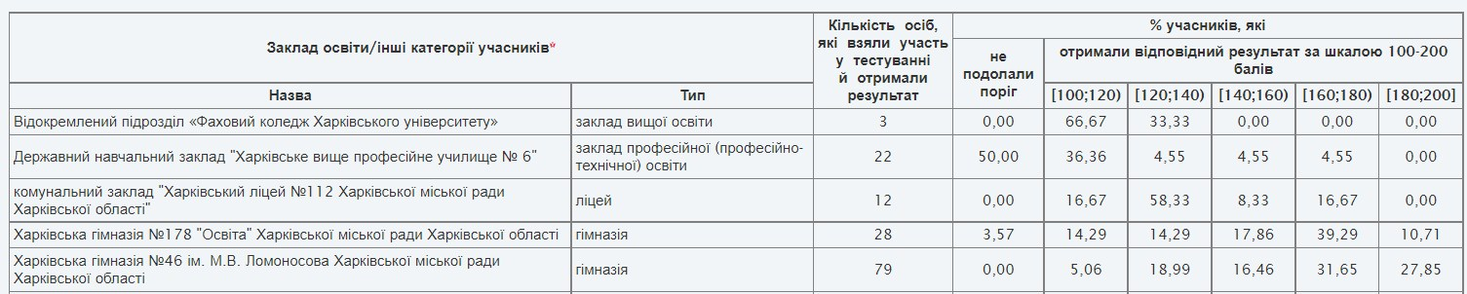
Рис. 7. Результати ЗНО 2020 року з математики
Отже, проведене опитування свідчить про те, що обрана педагогічна ідея, яка реалізується у вигляді педагогічного досвіду, є продуктивною, оскільки знаходить позитивний відгук у здобувачів освіти.
ВИСНОВОК
Педагогічний досвід «Організація самостійної освітньої діяльності здобувачів освіти під час вивчення математики в умовах дистанційного навчання» оптимально поєднує кращі традиційні методи отримання знань зі структуруванням навчального ресурсу й упорядкуванням освітніх дій із цим ресурсом, що впливає на підвищення ефективності засвоєння нових знань здобувачами освіти в умовах дистанційної форми навчання. Крім того, зазначені вище умови виступають підґрунтям вироблення в здобувачів освіти вмінь знаходити задане, визначати необхідне, порівнювати й виявляти схожість або несхожість, складати логічну основу в текстовій, графічній табличній формах, готувати навчальний продукт для оцінювання, формулювати проблемні питання, самостійно опрацьовувати навчальний матеріал.
Відпрацьовані організаційні, технічні та методичні умови гармонійно поєднуються із моделлю «Перевернутий клас» у рамках реалізації моделі впорядкування освітніх дій в умовах дистанційного навчання.
Вагомим у досвіді є те, що описані педагогічні умови організації освітньої діяльності здобувачів освіти змінюють викладацьку діяльність учителя з викладання на організаційно-консультативну, фасилітативну, а школярам надається можливість виявляти й розвивати свої здібності.
Педагогічний досвід може бути поширений у закладах загальної середньої освіти, оскільки матеріали містять достатній рівень викладення практичного аспекту для запозичення іншими колегами. У досвіді представлено майстер-клас «Організація самостійної діяльності учнів в умовах дистанційного навчання», у якому висвітлено навчальний продукт самостійної освітньої діяльності здобувачів освіти під час дистанційного навчання, що є підтвердженням успішної реалізації педагогічної ідеї.
На підставі матеріалів досвіду можна стверджувати що вчителі, які захоплюються ідеєю організації самостійної освітньої діяльності здобувачів освіти, мають можливості для її практичного втілення.
СПИСОК ВИКОРИСТАНОЇ ЛІТЕРАТУРИ
- Вишнівський В. В. Організація дистанційного навчання. Створення електронних навчальних курсів та електронних тестів: навч. посібник / В. В. Вишнівський, М. П. Гніденко, Г.І. Гайдур, О.О. Ільїн. – Київ: ДУТ, 2014. – 140 с.
- Васильєва Д. «Як продуктивно організувати навчання математики під час вимушеного карантину» [Електронний ресурс]. – Режим доступу:
https://nus.org.ua/view/yak-produktyvno-organizuvaty-navchannya-matematyky-pid-chas-vymushenogo-karantynu/ .
- Розділ сайта https://studbooks.net/ «Педагогіка» [Електронний ресурс]. – Режим доступу: https://studbooks.net/9569/pedagogika/sistema_uprazhneniy_zadaniy
- Навчальна програма з математики для учнів 10-11 класів загальноосвітніх навчальних закладів. Профільний рівень [Електронний ресурс], Режим доступу: https://mon.gov.ua/ua/osvita/zagalna-serednya-osvita/navchalni-programi/navchalni-programi-dlya-10-11-klasiv .
- Посібник Міністерства освіти і науки України «Організація дистанційного навчання в школі: методичні рекомендації» [Електронний ресурс]. – Режим доступу: https://nus.org.ua/news/posibnyk-dlya-shkil-pro-organizatsiyu-dystantsijnogo-navchannya-otrymav-gryf-mon/ .
- Лист Міністерства освіти і науки України від 02 листопада 2020 р. № 1/9-609 «Щодо організації дистанційного навчання» [Електронний ресурс]. – Режим доступу: https://mon.gov.ua/ua/npa/shodo-organizaciyi-distancijnogo-navchannya
- Прибилова В. М. Проблеми та переваги дистанційного навчання у вищих навчальних закладах України, [Електронний ресурс]. – Режим доступу: http://surl.li/afzje .
- Пидкасистый П. И. Самостоятельная деятельность учащихся. (Дидактический анализ процесса и структуры воспроизведения творчества) / П. И. Пидкасистый. – М.: Педагогика, 1972. - 184 с.
- Полат Е. С. Теория и практика дистанционного обучения : учебное пособие для студентов высш. пед. учебн. заведений / Е. С. Полат, М. Ю. Бухаркина, М. В. Моисеева – М. : Издательский центр «Академия», 2004. – 416 с.
- Теоретические и методические основы дистанционного обучения в высшей школе [Текст] : дис…. д-ра пед. наук: 13.00.04 / Стефаненко Павел Викторович ; Ин-т педагогики и психологии проф. образования АПН Украины. – К., 2002. – 478 с.
- Трайнев В. А. Информационные коммуникационные педагогические технологии: учеб. пособие / В. А. Трайнев, И. В. Трайнев. – К. : Освіта, 2008. – 327 с.
- Ушинський К.Д. Вибрані твори / К. Д. Ушинський. – М.: Радянська школа, 1974. – Т. 10. – 576 с.
- Хассон В. Дж. Критерії якості дистанційної освіти / В. Дж. Хассон, Е. К. Вотермен // Вища освіта. – 2004. – №1. – С. 92-99.
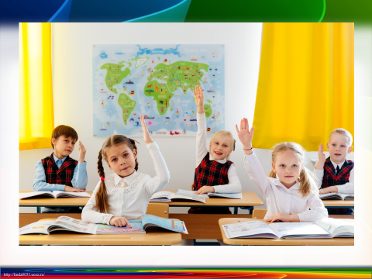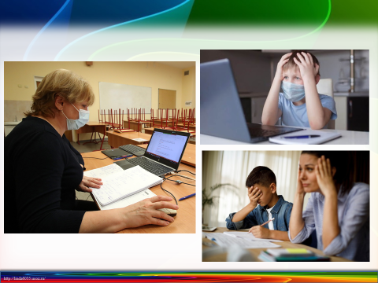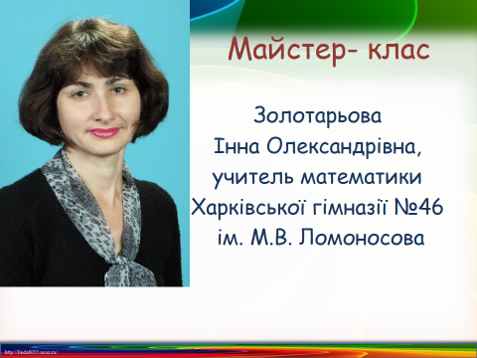Додаток 1

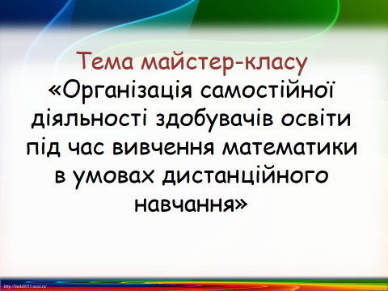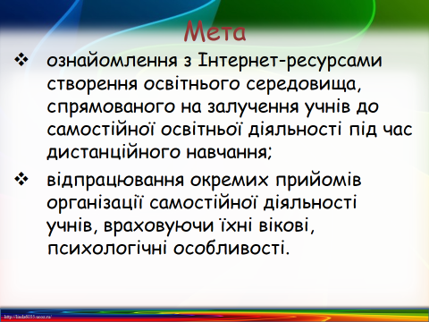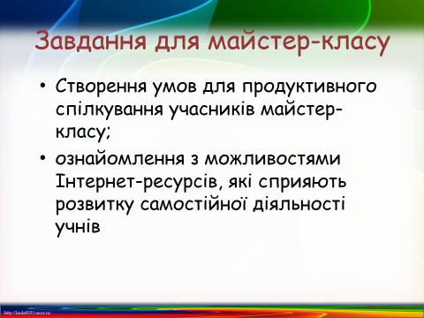

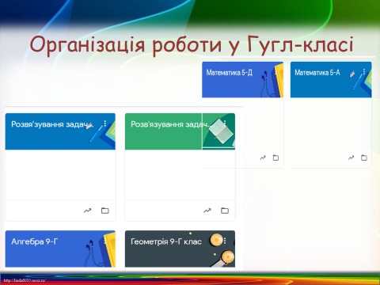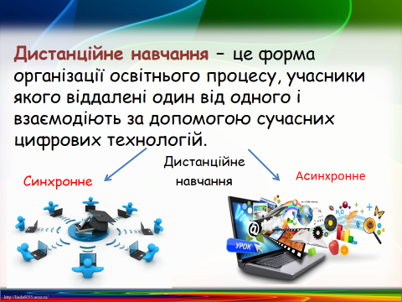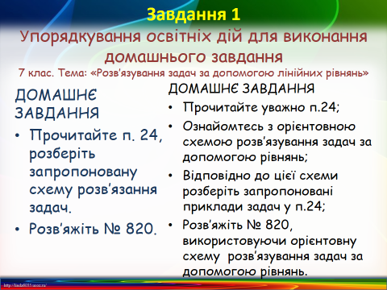

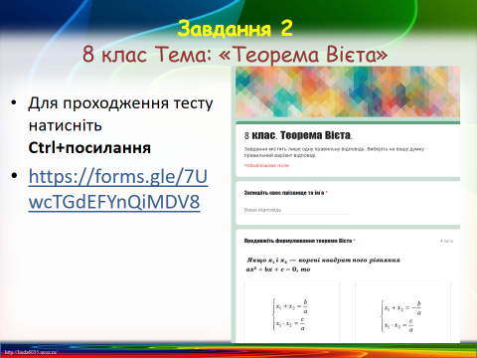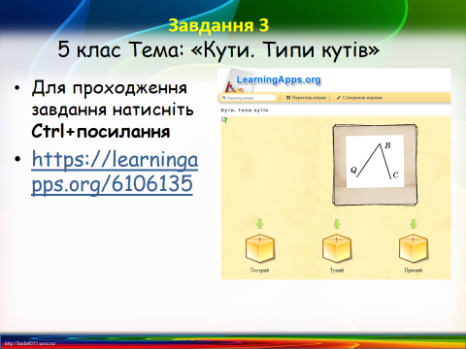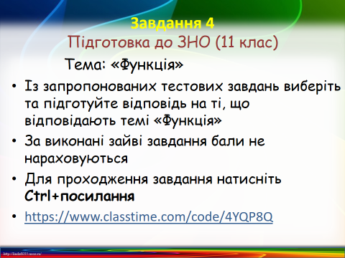

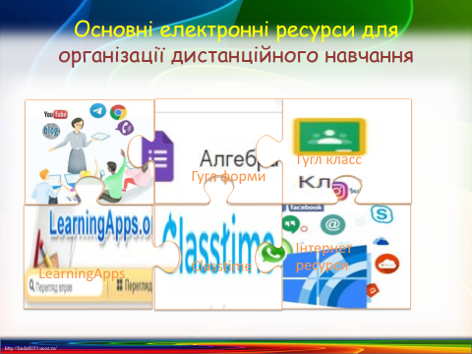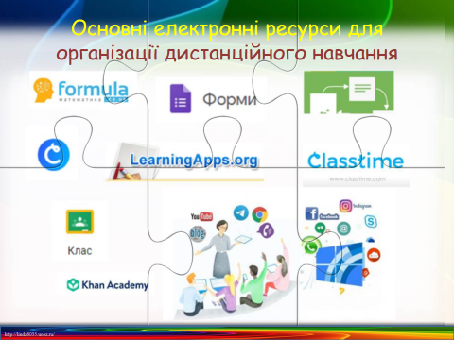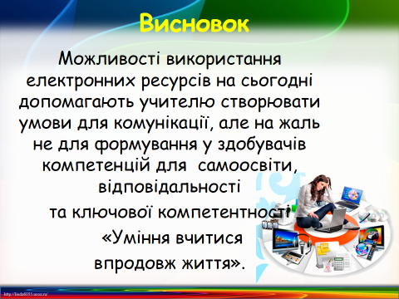

Додаток 2
Розклад дистанційного навчання (синхронний, асинхронний)
Урок | Понеділок | Вівторок | Середа | Четвер | П’ятниця
 | 9-Г: алгебра синхронне навчання) |  |  | 9-Г: геометрія (асинхронне) | 5-А:математика (синхронне навчання)
 | 9-Г:алгебра (асинхронне) |  | 5-А: математика (індивід. консультації) | 9-Г: геометрія (індивідуальні консультації) | 5-Д: математика  (синхронне навчання)
 | 5-Д: математика  (асинхронне) | 5-Д: математика  (синхронне навчання)
 | 5-А: математика (асинхронне) |  | 9-Г: алгебра  (асинхронне) | 5-Д: математика  (індивідуальні консультації) | 9-Г: алгебра (синхронне навчання)
 |  | 5-А: математика (синхронне навчання) |  |  | 9-Г: алгебра (асинхронне)
 |  | 9-Г: геометрія (синхронне навчання)

Додаток 3
Вибірковий навчальний продукт самостійної
освітньої діяльності здобувачів освіти
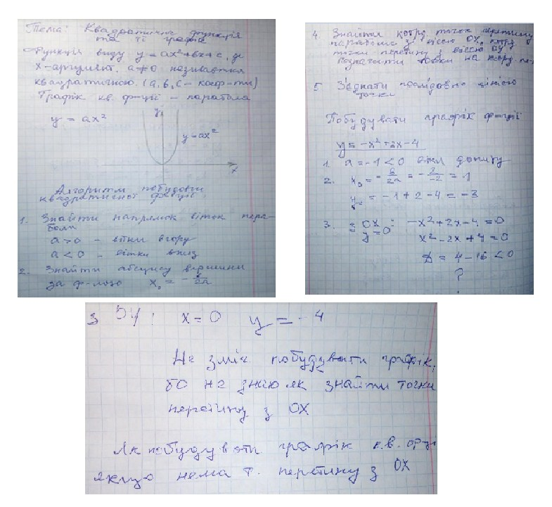
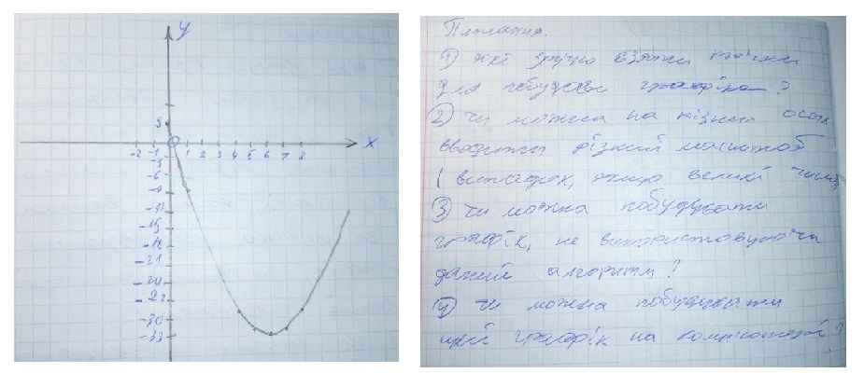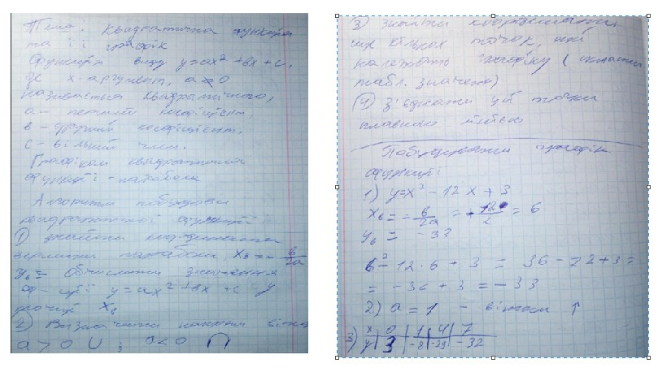

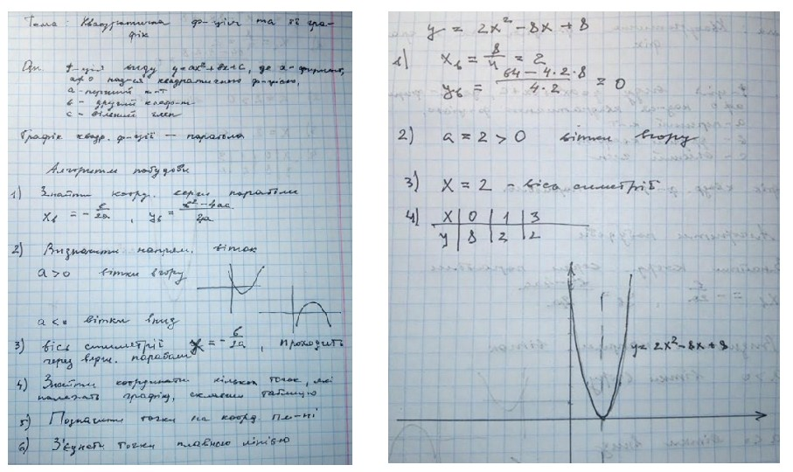
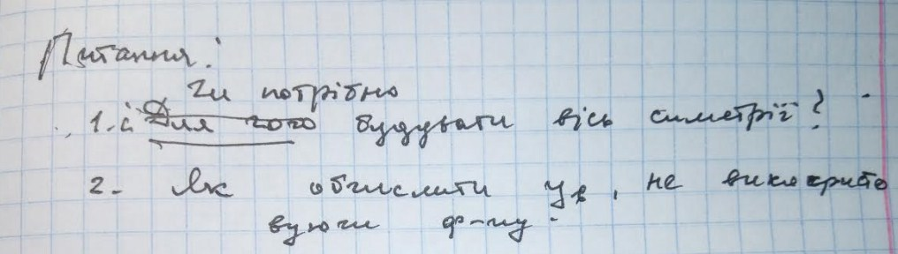

Додаток 4
«Лабораторний журнал»

Тема наукового дослідження: «Сума кутів трикутника»
Об’єкт дослідження: трикутник, кути трикутника
Мета дослідження:
- сформулювати теорему про суму кутів трикутника;
- довести теорему про суму кутів трикутника;
- застосовувати теорему про суму кутів трикутника для розв'язування задач.

1. Лабораторія експериментів
Хід експерименту
- Розрізати даний трикутник довільними лініями на три частини таким чином, щоб кожна з частин містила кут трикутника.
- Утворені кути розмістити на експериментальному полі таким чином, щоб їхні вершини мали спільну вершину точку А. Кожні сусідні між собою кути мали спільну сторону.
- Висунути припущення щодо суми кутів трикутника та його записати.

2. Лабораторія наукових доведень
Підготовчий етап
Завдання 1. Виписати пари кутів, які є:

c
- 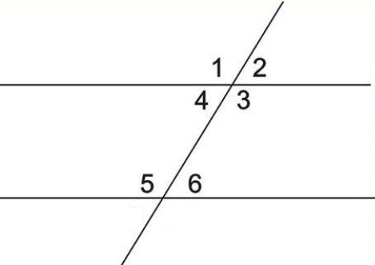відповідними__________________________
- внутрішніми односторонніми____________
a
- внутрішніми різносторонніми___________
b

Завдання 2. Виписати умови, при яких прямі а та b , будуть паралельними:
_____________________________________________________________

Сформулювати твердження для доведення__________________________

Доведення
Дано : ∆ABC
Довести:
План доведення | Хід доведення
- Побудувати пряму МК, яка проходить через вершину В трикутника АВС паралельно до сторони АС  - Позначити на рисунку внутрішні односторонні кути при МК║АС і січній АВ | 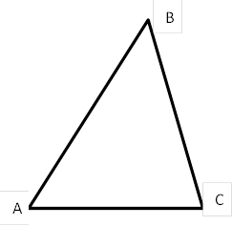
- Записати властивість цих кутів
- Позначити на рисунку внутрішні односторонні кути при МК║АС і січній ВС
- Записати властивість цих кутів
- Представити у вигляді суми кутів розгорнутий кут | =180°
- Замінити доданки рівними їм кутами трикутника | =180°
- Зробити висновок на підставі записаної рівності.

3. Лабораторія іспитів
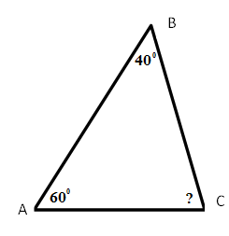Іспит 1
Знайти градусну міру третього кута трикутника, якщо один з кутів дорівнює 40°, другий - 60°
Відповідь:__________________________________

Іспит 2
Обчислити кут рівностороннього трикутника
Відповідь:_____________________________________

Іспит 3
Визначити чому дорівнює сума гострих кутів прямокутного трикутника.
С
В
А
Відповідь:___________________________

Домашнє завдання:
- Повторити формулювання та доведення теореми про суму кутів трикутника, за допомогою лабораторного журналу та п.16 підручника
- 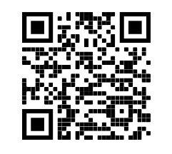Виконати тренувальні вправи на платформі learningapps за посиланням.
3. Розв’язати у зошиті № 415, 417.

Додаток 5
Презентація за темою: «Сума кутів трикутника»

